都 市 計 畫 公 開 展 覽 傳 單
主旨：舉辦本市都市計畫「變更湖內（大湖地區）都市計畫（部分農業區為道路用地）（配合東方路連接路竹科學園區道路開闢工程）案」說明會。
依據：依據都市計畫法第19條規定辦理。
說明：
一、本市都市計畫「變更湖內（大湖地區）都市計畫（部分農業區為道路用地）（配合東方路連接路竹科學園區道路開闢工程）案」之公告公開展覽自民國108年3月29日起至108年4月30日止。
二、展覽地點：
(一) 本府都市發展局都市計畫公告欄
(二) 本市湖內區公所公告欄
(三) 本府都市發展局網站：http://urban-web.kcg.gov.tw/ksnew/index.jsp →「都市計畫專區」→「都市計畫公告」→「公告公開展覽」→點選本計畫案名。
三、公開展覽期間任何公民或團體如有意見，請依附件之格式填妥敘明異議內容、理由並附具略圖，載明姓名或名稱及地址向內政部都市計畫委員會提出，以作為都委會審議本案之參考。
說 明 會 日 期 | 時 間 | 地 點
108年4月17日（星期三） | 下午2時30分 | 湖內區公所中正堂一樓會議室

「變更湖內（大湖地區）都市計畫（部分農業區為道路用地）（配合東方路連接路竹科學園區道路開闢工程）案」公告公開展覽期間公民或團體意見書
異議內容
異議理由
備考
年 月 日
陳 情 人：
地 址：
電 話：
都市計畫內容概要
一、緣起
高雄市湖內區東方路以南，臺1線與臺17線間廣大土地缺乏供民眾通行、生產運輸必要的聯絡道路，該十餘公頃範圍區內僅有一條農路，北由湖內區臺28線起，沿臺糖舊鐵道寬約2~4公尺，勉強可供機車向南通行約500公尺，一般小汽車難以會車，較大型救援車輛(如消防車、救護車等)更無法順暢通行，路線間斷，往南亦無道路連通路竹區，對地方發展形成巨大阻礙。從路竹區高8區道向北，僅有一條沿臺糖舊鐵道之寬約5~6公尺的延平路756 巷可通行，路長約700公尺。
路竹科學園區與附近社區開發以來，周邊道路逐漸出現交通尖峰期擁塞情形，尤以高5區道與正義社區聯絡道路(正義二路) 路口、高8區道與長興路路口，晨昏尖峰時段車流皆有明顯擁塞現象。
為利地方通行之便，高雄市政府於民國104年2月9日邀集各相關單位，針對該聯絡道路之拓寬事宜進行研商討論，決議自湖內區東方路沿現有臺糖舊鐵道，往南劃設約1公里計畫道路，銜接路竹區科學園區，並將前述道路與鄰近之正義社區連結，爰依都市計畫法地27條第1項第4款規定辦理個案變更。
二、計畫範圍
變更範圍坐落於湖內區天福段 46、47-1、48、150、151、152、153、157、190、241、242、253，正義段192-6、619、620、621、623 等17筆土地。
三、變更內容
變更湖內（大湖地區）都市計畫內約0.63公頃之農業區為道路用地。

變更內容明細表
位置 | 變更內容 |  | 變更理由 | 備註
 | 原計畫 | 新計畫
湖內（大湖地區）都市計畫區南側 | 農業區  (0.63 公頃) | 道路用地  (0.63 公頃) | 1.高雄市湖內區東方路以南，臺1 線與臺17 線間廣達十餘公頃土地缺乏聯絡道路供通行、生產運輸，長期為當地民眾所企盼。  2.臺糖舊鐵道已拆除，沿線地主及臺糖公司同意徵收開闢為道路使用。  3.道路開通後，湖內區南下路竹區之農產運送可縮短1.5 公里路程；南端北上路竹果菜市場可縮短3 公里路程，效益明顯。  4.正義社區聯絡道路正義二路道路服務水準達C 級，東西向道路之延平路，道路服務水準則已達E 級，交通瓶頸亟待改善。  5.大湖埤排水於本計畫路線河段缺乏通路，治理、維護不易。本計畫道路開闢，可供渠道管理維護。  6.臺糖舊鐵道下方臺電特高壓電纜，係路竹科學園區重要供電系統，道路建置有助臺電公司進行供電設施之管理維護，提供穩定電力給路竹科學園區。
註：1.表內面積應以實地釘樁分割面積為準。
2.本計畫未敘明變更部分，均以現行計畫為準。

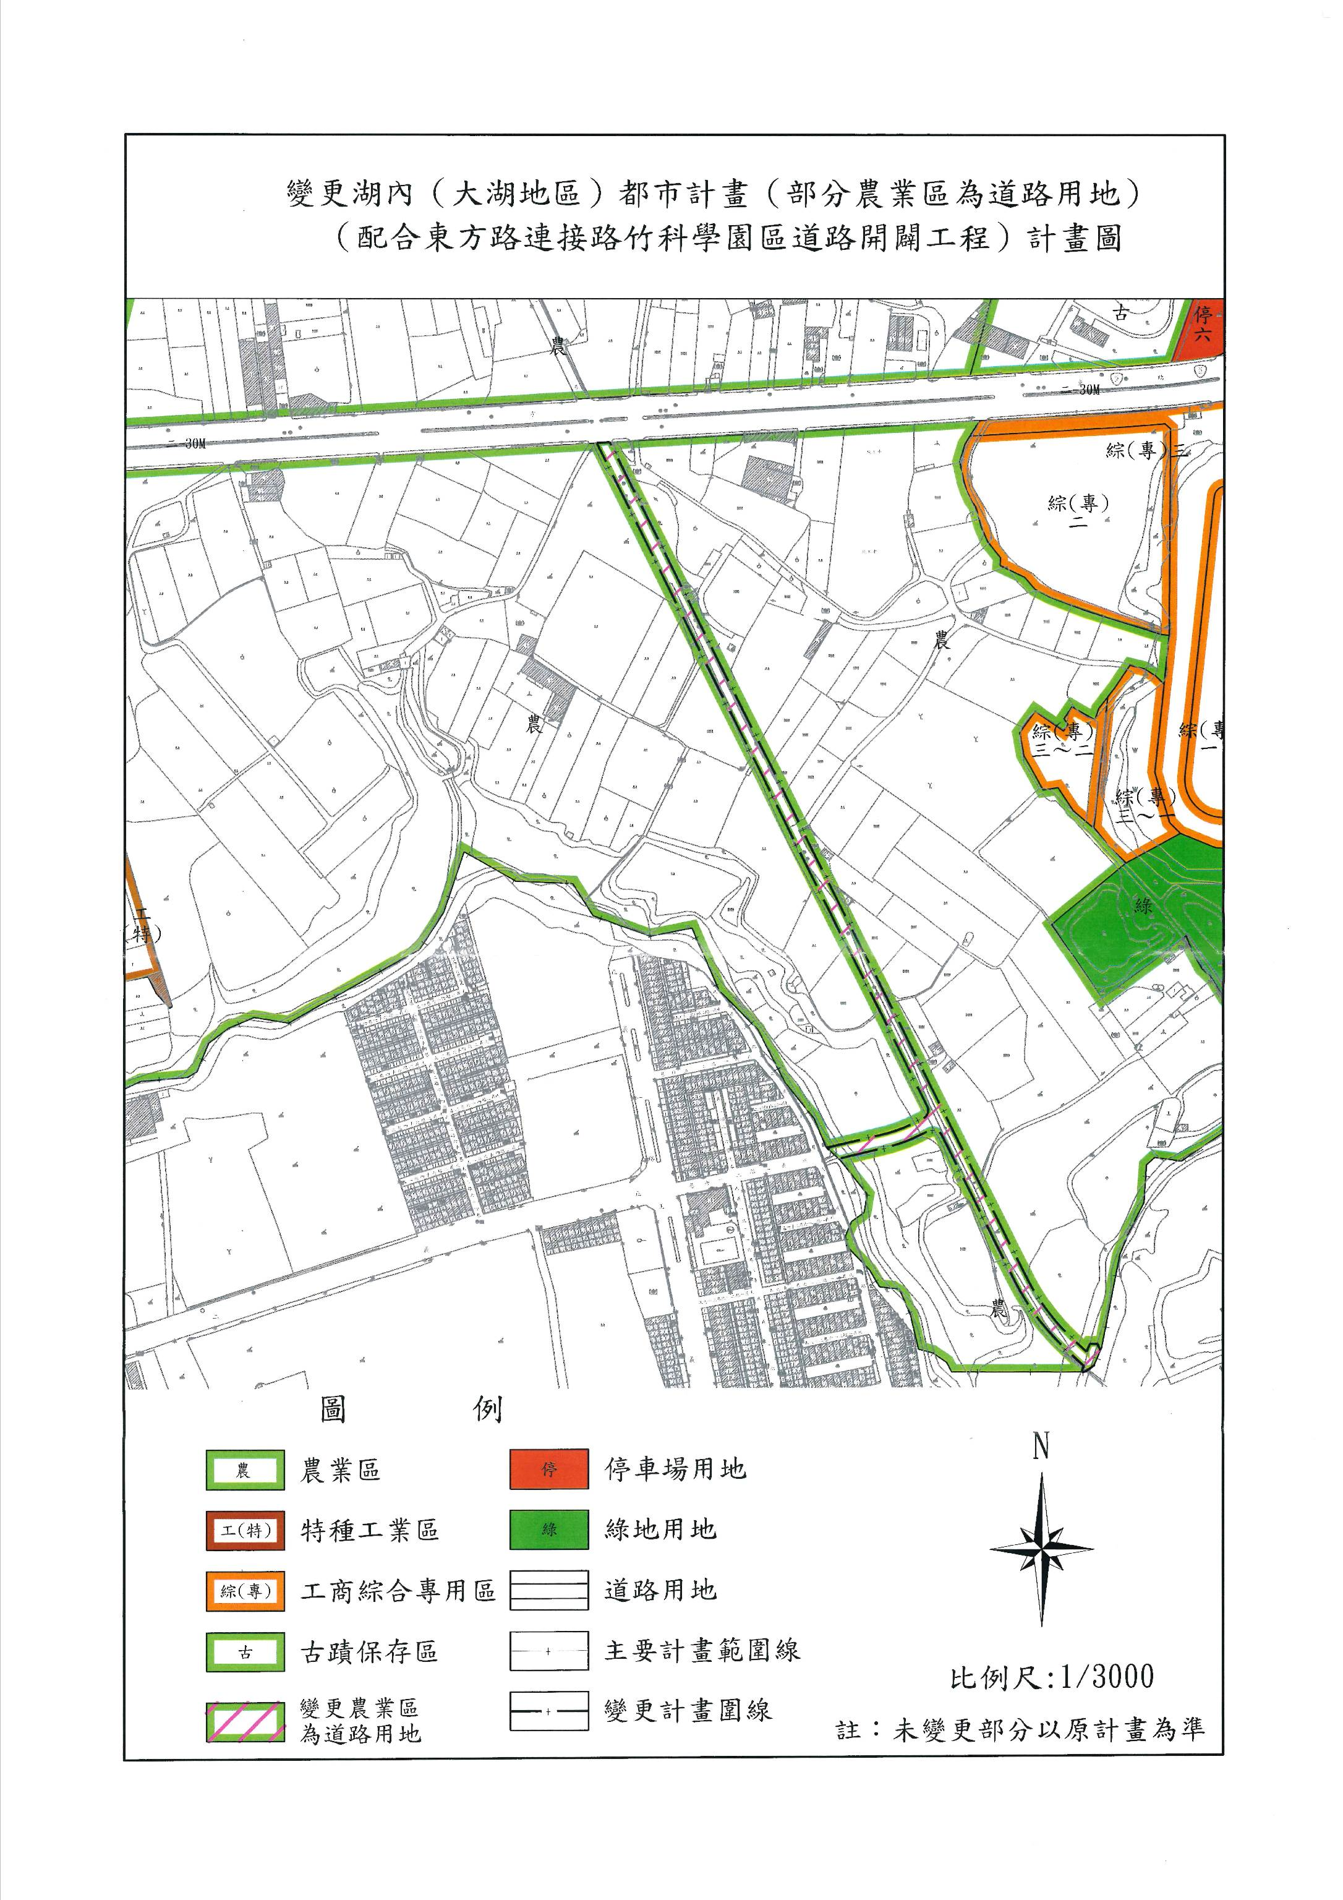

變更內容示意圖

